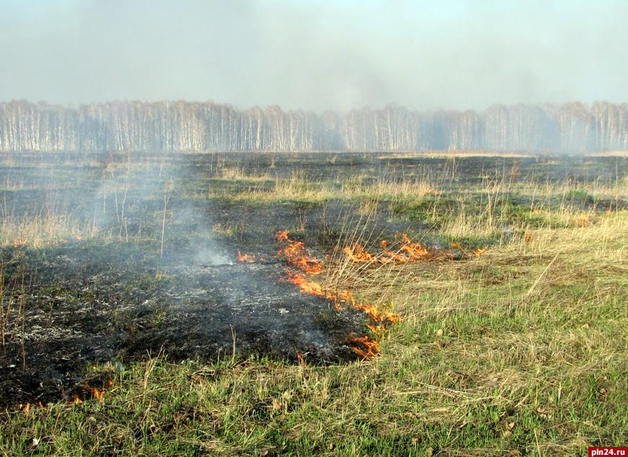

ВНИМАНИЕ!
О СОБЛЮДЕНИИ ПРОТИВОПОЖАРНОГО РЕЖИМА НА ЗЕМЛЯХ СЕЛЬСКОХОЗЯЙСТВЕННОГО НАЗНАЧЕНИЯ

Ежегодно Министерством сельского хозяйства Российской Федерации поднимается тема и проводятся совещания по подготовке к пожароопасному сезону в лесах в части неиспользования земель сельскохозяйственного назначения в сельскохозяйственном обороте регулируемым Федеральным законом от 24.07.2002 N 101-ФЗ «Об обороте земель сельскохозяйственного назначения».
В соответствии с пунктом 185 Правил противопожарного режима в Российской Федерации, утвержденные Постановлением Правительства РФ от 16.09.2020 N 1479 (далее – Правила) запрещается выжигание сухой травянистой растительности, стерни, пожнивных остатков на землях сельскохозяйственного назначения, землях запаса и землях населенных пунктов.
Пунктом 186 Правил установлено, что правообладатели земельных участков (собственники земельных участков, землепользователи, землевладельцы и арендаторы земельных участков) сельскохозяйственного назначения должны принимать меры по защите сельскохозяйственных угодий от зарастания сорной растительностью и своевременному проведению сенокошения на сенокосах.
Использование открытого огня и разведение костров на землях сельскохозяйственного назначения, землях запаса и землях населенных пунктов могут проводиться при условии соблюдения требований пожарной безопасности, установленных в порядке приложением N 4 к Правилам.
За неисполнение требований законодательства предусмотрена административная ответственность в соответствии с Кодексом Российской Федерации об административных правонарушениях.
После палов на песчаных почвах разрастаются щавель и хвощ, а на глинистых можно видеть большую группу других растений, которые наглядно демонстрируют, что качество почв ухудшилось. На территории, которая подвергается палам, происходит обеднение и закисление почв.
Из-за выжигания сухой травы могут возникнуть и пожары, т.к. в отсутствии должного наблюдения и неблагоприятных погодных условий огонь легко перекинется на кустарники, деревья, или строения, примыкающие к полям, о чем должен помнить каждый гражданин Российской Федерации и бережно относится к природным богатствам.

